移动web第一天

移动端的viewport

1.1 viewport 的概念:
移动设备上用来显示网页的区域

1.2 修改viewport
我们可以通过meta标签去修改viewport的值,防止滚动条出现,提升用户体验
移动web常见设置:
<meta name="viewport" content="width=device-width, initial-scale=1.0, maximum-scale=1.0, user-scalable=0">

1.3 可选值
- width:设置layout viewport的宽度,可以是一个数值,或”device-width”
- initial-scale:设置页面的初始缩放值,为一个数字,可以带小数
- minimum-scale: 允许用户的最小缩放值,为一个数字,可以带小数
- maximum-scale:允许用户的最大缩放值,为一个数字,可以带小数
- height: 设置layout viewport的高度,不重要,很少使用
- user-scalable:是否允许用户进行缩放,值为yes或no

移动web第二天

轮播图实现思路

思路
- 在首尾添加图片
在开始位置添加原始的最后一张图片
在最后为添加原始的第一张图片
- 修改页面结构
- 修改对应的样式
.jd_bannerImg{
width:1000%;
}
.jd_bannerImg > li{
width:10%;
float: left;
}
- 设置默认的偏移:默认应该显示索引1的图片
transform: translateX(-10%):参照自身
left: -100%;参照父容器
实现定位的细节:当前元素必须使用relative定位,否则父容器无法获取高度
- 自动轮播
定时器
- 添加过渡效果
- 修改left样式实现偏移
- 当移动到最后一张,清除过渡,将图片偏移到索引1 的位置--延迟操作,设置延迟,或监听事件当过渡事件完成后实现
- 实现手动轮播
- 实现手指的起始位置
- 记录手指在滑动过程中的位置,计算出相对于起始位置的偏移值,通过left样式实现图片的偏移
- 在松开手指之后,判断当前滑动的距离,如果超出指定的范围就翻页,否则回弹
- 松开手指之后,重新开启定时器
- 添加过渡结束的监听:webkitTransitionEnd;
细节: touch事件的触发,必须保证元素有具体的宽高值,如果宽或高为0,则不会进行触发

touch 事件
作用: 在移动端模拟手指触摸事件
touchstart:开始触摸事件,当手指触摸到屏幕时触发
touchmove:手指滑动事件,当手指在屏幕上滑动时触发:move事件是持续触发
touchend:触摸结束事件,当手指离开屏幕时触发
touchcancel:触摸意外中断事件
触摸事件 :
e.touches: 触摸到屏幕的手指
e.targetTouches: 指触摸到元素的手指
e.changedTouches: 在屏幕上发生改变的手指
e.target: 当前事件元素

移动web第三天

使用zepto完成轮播图效果
zepto与jQ相似,但是分模块
注意: first.clone(): 将first克隆一份(深层复制)
动画效果: 在zepto中直接使用animate动画来完成
- 需要添加动画效果的样式---效果
- 动画的耗时
- 动画的速度函数: animate-timing-function
- 当前动画执行完毕之后的回调
滑动事件:在zepto中没有直接的touch事件,但有swipe事件,tap事件.
在谷歌浏览器中无法正确的触发swipe事件,但可以触发tap事件

移动端单击事件
移动端的click事件会有延迟(大约300ms,因为移动设备需要判断点击的是哪个模块,单击或者双击),所以使用tap事件模拟单击事件
单击的特点:
- 单击只有一根手指(touchstart和touchend时判断)
- 判断手指开始触摸和手指离开的时间差异不能大于指定的值 300/150(判断开始和结束时的时间差)
- 保证没有滑动操作,但如果有抖动必须保证抖动的距离在指定范围内(判断开始和结束时手指的位置差)
Touchend:当手指松开时开始触发,因为当前元素上已经没有手指对象了,所以无法通过targetTouches来获取手指对象
单击事件的封装:
var itcast={
tap:function(dom,callback){
if(!dom || typeof dom!="object"){
return;
}
var startTime,startX,startY;
dom.addEventListener("touchstart",function(e){
if(e.targetTouches.length > 1){ //说明不止一个手指
return;
}
startTime=Date.now();
startX= e.targetTouches[0].clientX;
startY= e.targetTouches[0].clientY;
})
dom.addEventListener("touchend",function(e){
/*判断是否只有一根手指进行操作*/
if(e.changedTouches.length >1){return;
}
if(Date.now()-startTime > 150){ //长按操作
return;
}
var endX=e.changedTouches[0].clientX;
var endY=e.changedTouches[0].clientY;
if(Math.abs(endX-startX) < 6 && Math.abs(endY-startY) <6){
console.log("这就是移动端的单击事件--tap事件");
callback && callback(e);
}
})
}

移动web第四天

iScroll.js
可以实现客户端原生滚动的效果
注意: 实现滚动效果时,应注意最外层的盒子高度要小于ul的高度才能实现滚动
- html的结构要求:
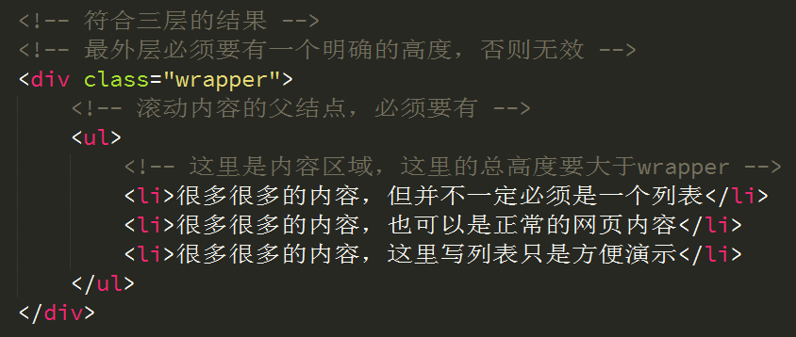
- 获取wapper最外层,然后实例化
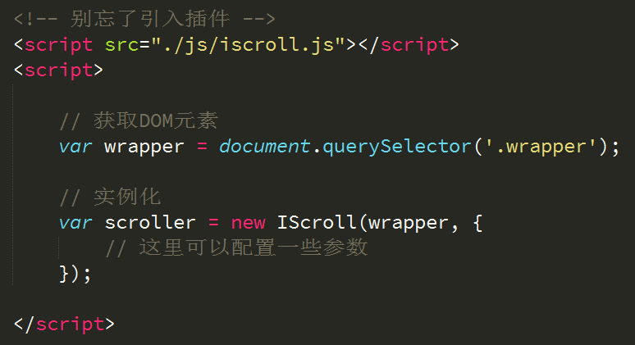
- 可以配置的参数
mouseWheel: true;(开启pc端滚轮事件)
scrollbars: true (滚动条)
具体应参照api文档

swipe.js
- html要求有三层结构:
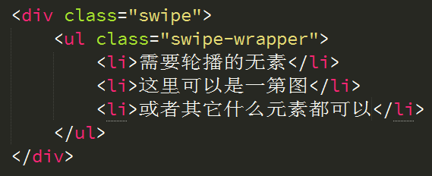
- 需要一些基础的css样式,要对应到html上:
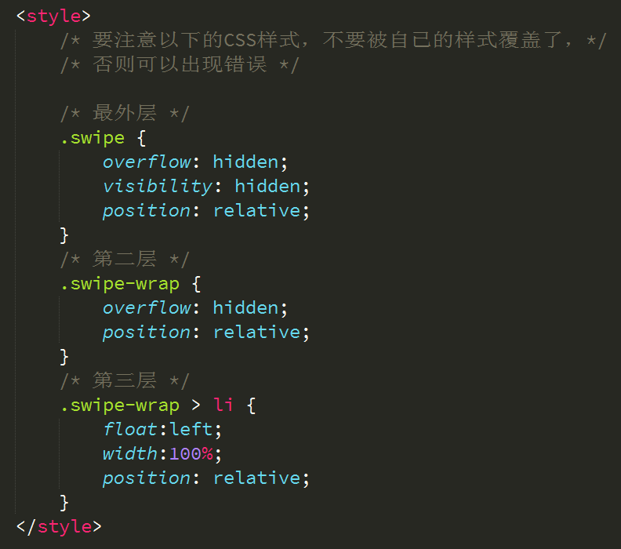
- 获取swipe元素,然后实例化:
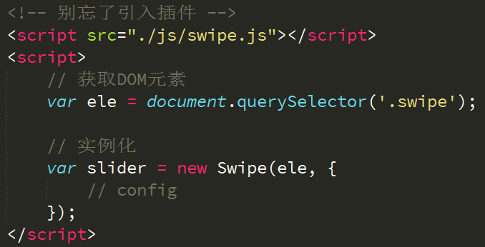
- 可以添加的常用参数:
auto: 2000 自动轮播
speed: 300 滚动速度
callback:function(index,ele){} 回调函数,可返回对应索引值
具体参照api文档
- 一些方法:
.prev() 上一张
.next() 下一张
.getPos() 返回当前的索引
.getNumSlides() 返回滑块总数
slide(index,duration) 设置滑到的索引(duration:转化的速度,单位毫秒)

swiper.js
要求不仅结构相同,样式也要相同,中文网站有详细介绍

fastclick.js
移动端tap事件会出现点透问题,click事件会出现延迟问题,并且tap事件在pc端没有效果,如果想要解决这些问题,最好使用fastclick插件.
步骤:
- 引入fastclick.js文件
- 调用方法即可:
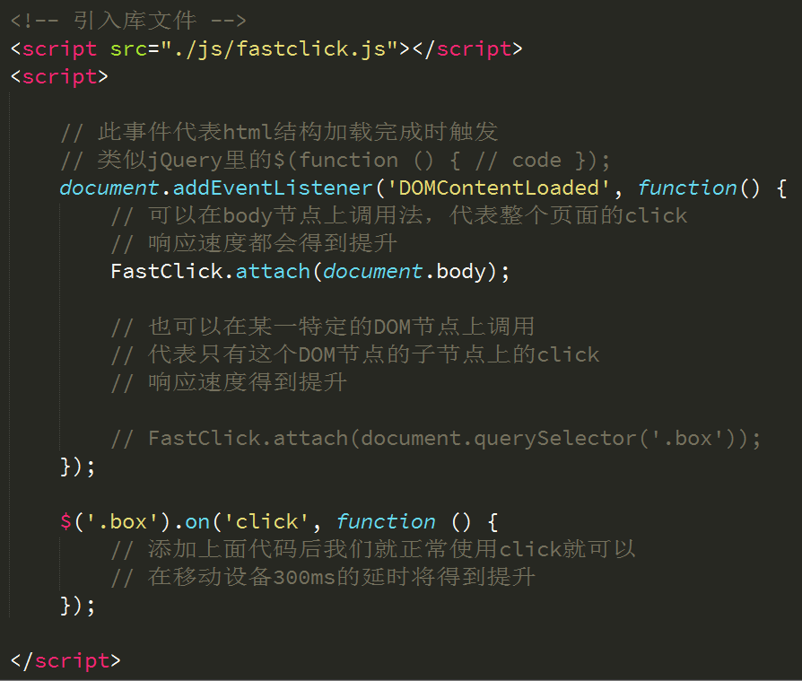
上课内容:
//插件系列
fastclick:1.解决click事件在移动端延迟的问题 2.可以在移动端和pc端使用click事件
iScroll:页面滚动的插件
swipe：轮播图滑动的插件
swiper：轮播图滑动的插件
//响应式：根据不同大小的设备，使用不同的css样式

响应式布局

5.1 布局方式:
- 固定宽度布局:为网页设置一个固定的宽度,通常以px作为长度单位,常见于pc端网页
- 流式布局:为网页设置一个相对的宽度,通常以百分比作为单位
- 栅格化布局:将网页宽度人为的划分为均等的长度,然后排版布局时就以这些均等的长度作为度量单位,通常利用百分比作为长度单位来划分成均等的长度
- 响应式布局:通过检测设备信息,决定网页布局方式,即用户如果采用不同的设备访问同一个网站,有可能会看到不同的内容,通常利用屏幕的宽度判断来实现

5.2 响应式布局
常见的响应式布局屏幕尺寸布局方式:
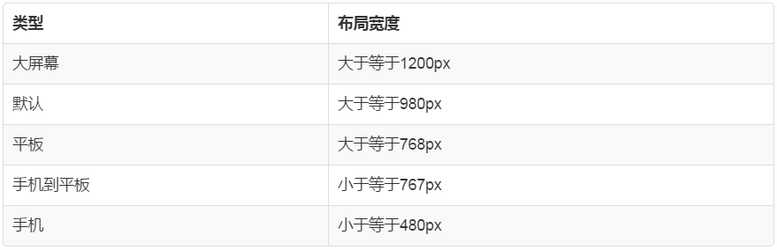
对应的css条件书写样式如下:
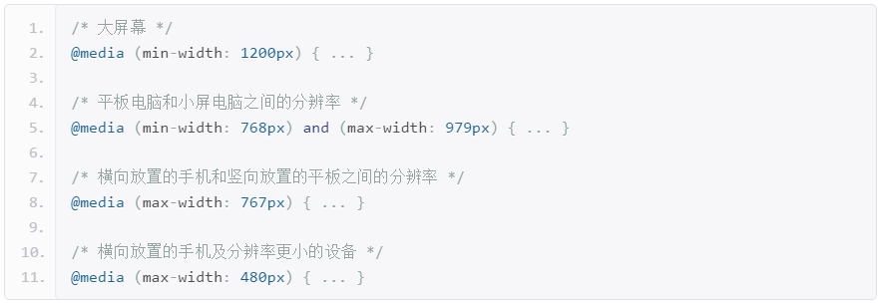

媒体查询
通过媒体查询可以检测当前网页运行在什么终端,,可以有机会实现网页在不同终端的展示风格

6.1 媒体类型
将不同的终端设备分为不同的类型,成为媒体类型:
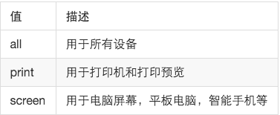

6.2 媒体特性
每种媒体类型都具有相应的媒体特性:
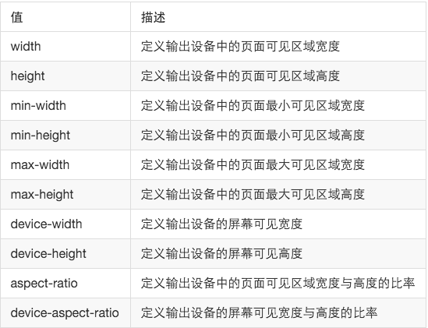

6.3 关键字
关键字将媒体类型或多个媒体特性连接到一起做为媒体查询的条件。
1、and 可以将多个媒体特性连接到一起，相当于“且”的意思。
2、not 排除某个媒体类型，相当于“非”的意思，可以省略。
3、only指定某个特定的媒体类型，可以省略。

6.4 引入方式
1、link方法，见代码示例5-1.html
<link href="./5-1.css" media="only screen and (max-width: 320px)">
2、@media方法（写在CSS里），见代码示例5-2.html
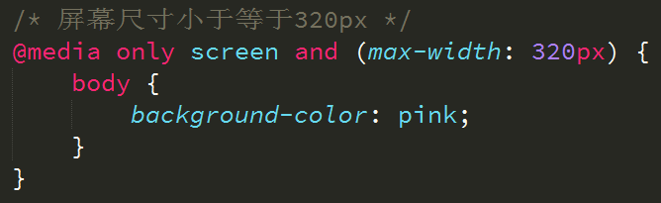

6.5 常见特性
1、width / height完全等于layout viewport，见代码示例5-3.html
2、max-width / max-height 小于等于layout viewport，见代码示例5-4.html
3、min-width / min-height 大于等于layout viewport，见代码示例5-5.html
4、device-width / device-height 完全等于ideal viewport，见代码示例5-6.html
5、orientation: portrait | landscape肖像/全景模式，见代码示例5-7.html
.....还有其它

移动web第五天

